МВД предложило изымать автомобили у нетрезвых водителей
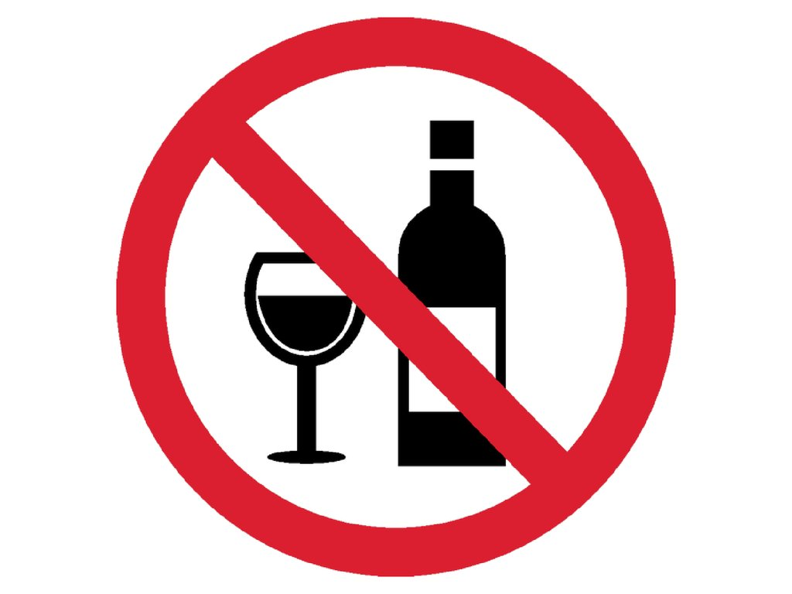
МВД России предлагает начать изымать автомобили у водителей, находящихся в состоянии опьянения. Как сообщили ТАСС в пресс-центре ведомства, соответствующее предложение направлено в правительство для закрепления на законодательном уровне.
«В правительство РФ направлены предложения МВД России относительно законодательного закрепления возможности конфискации транспортных средств, которыми управляли водители в состоянии опьянения, а также усиления ответственности за совершение отдельных правонарушений в области безопасности дорожного движения», - сказали в МВД, отвечая на запрос ТАСС.
Ранее глава МВД Владимир Колокольцев на совещании президента РФ с членами правительства сообщил, что ведомство готовит ряд серьезных предложений, направленных на снижение смертности на дорогах. "В рамках работы нами предусматривается еще целый ряд очень серьезных и жестких предложений, направленных на понижение смертности во время ДТП. Мы рассчитываем на комплекс уже принятых мер и готовящихся к применению, которые позволят нам существенно сократить смертность на дороге", - сказал министр.

Источник

